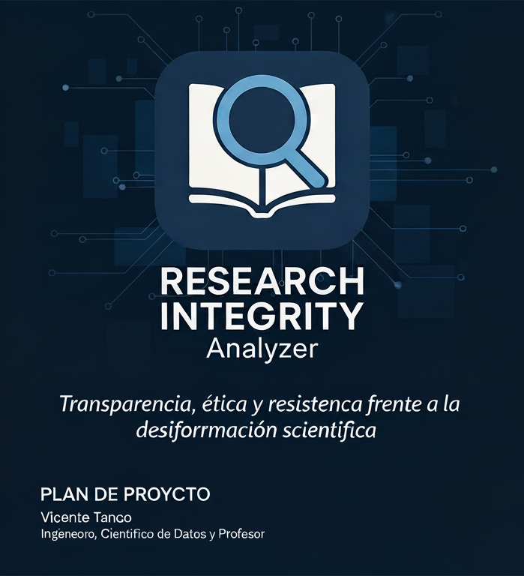
Transparencia, ética y resistencia frente a la
desinformación

Research Integrity Analyzer

Transparencia, ética y resistencia frente a la desinformación científica

Quién soy

Soy Vicente Tanco, ingeniero, científico de datos y profesor, especializado en la aplicación ética de la inteligencia artificial y la automatización al servicio del conocimiento.
Mi trabajo combina tecnología, ciencia y responsabilidad social, con un propósito claro: usar la IA para fortalecer la integridad científica y combatir la desinformación.
Tras años trabajando en proyectos tecnológicos e industriales, decidí embarcarme en la creación del Research Integrity Analyzer como una respuesta personal al deterioro de la confianza en la ciencia. La proliferación de estudios sin revisión rigurosa, los conflictos de interés encubiertos y la manipulación mediática de resultados científicos me llevaron a diseñar una herramienta que permitiera recuperar la transparencia y el rigor en la producción de conocimiento.
Creo que la tecnología debe servir al interés público y proteger la verdad, no distorsionarla. Este proyecto nace desde esa convicción: combinar la capacidad analítica de la inteligencia artificial con los principios éticos de la investigación científica para crear una plataforma que identifique, mida y exponga los posibles conflictos de interés en publicaciones académicas.
El Research Integrity Analyzer es una extensión de mi compromiso profesional y personal con una ciencia libre, crítica y responsable.
Una herramienta construida no solo con código, sino con propósito.

Misión

Impulsar la integridad y la transparencia científica mediante una herramienta automatizada capaz de detectar conflictos de interés potenciales en artículos, proyectos y publicaciones académicas.
Queremos ofrecer a revisores, editores, periodistas e investigadores un sistema que analice vínculos financieros, afiliaciones institucionales y patrones de coautoría, aportando una métrica objetiva del riesgo ético en cada publicación.
Nuestra misión es doble:
- Fortalecer la confianza en la ciencia, permitiendo identificar conflictos antes de que influyan en los resultados.
- Empoderar a la comunidad científica y a la sociedad civil, dotándolas de herramientas para defender la verdad frente a la manipulación.

Plan de implementación progresiva — Research Integrity Analyzer

El desarrollo del Research Integrity Analyzer seguirá un proceso progresivo que combina investigación aplicada, ingeniería de software e integración ética. Cada fase construye sobre la anterior, con el objetivo de alcanzar una versión 1.0 funcional, fiable y validada científicamente.

Fase 0 — Lanzamiento y consolidación inicial (Fundación del proyecto)
Duración: 6 semanas
Objetivo: establecer la base técnica, comunicativa y estratégica del proyecto; crear visibilidad, atraer colaboradores clave y asegurar financiación inicial.
Acciones principales:
- Diseño de la identidad del proyecto (marca, web, repositorios públicos, narrativa).
- Publicación de la versión frontend + backend POC funcional en Render y GitHub.
- Creación del repositorio de conocimiento abierto con documentación técnica y metodológica.
- Difusión pública en redes académicas, tecnológicas y de ética de la investigación.
- Contacto con potenciales socios institucionales, laboratorios, universidades o incubadoras éticas.
- Lanzamiento de la campaña de búsqueda de colaboradores y definición del modelo de contribución abierta.
- Solicitud de microfinanciación o apoyo (grants, crowdfunding técnico, aceleradoras).
Perfiles clave que aportarían valor directo al proyecto:
- Ingeniero/a de datos y NLP: desarrollo de módulos de extracción semántica, procesamiento de texto y modelos de análisis de sesgo.
- Investigador/a en ética científica o filosofía de la ciencia: diseño de las métricas de integridad y validación ética de los algoritmos.
- Especialista en comunicación científica y periodismo de investigación: difusión pública, redacción de materiales y estrategias de impacto social.
- Desarrollador/a full-stack con experiencia en APIs e interfaces PWA: refactorización del sistema, escalabilidad y accesibilidad.
- Diseñador/a UX/UI orientado a visualización de datos y transparencia: creación de dashboards claros y visuales para representar riesgos e indicadores.
- Jurista especializado en regulación de IA y ética de datos: supervisión del cumplimiento legal y de privacidad en el tratamiento de artículos.
- Gestor/a de proyectos y financiación científica: búsqueda de convocatorias, redacción de propuestas y coordinación de tareas.
- Sociólogo/a de la ciencia o analista de política científica: contextualización del problema y desarrollo del observatorio “Open Conflict Intelligence”.
Resultado esperado:
Una comunidad de colaboradores iniciales, infraestructura técnica estable y una narrativa pública coherente que permita la expansión del proyecto.

Fase 1 — Prueba de concepto (POC): Extracción y lectura de documentos

Duración: 4 semanas
- Extracción de texto y metadatos de PDFs (título, autores, afiliaciones, DOI).
- Creación de los endpoints /analyze_pdf y /analyze_url en FastAPI.
- Integración inicial con GPT para evaluación textual básica.
- Despliegue en Render con frontend PWA mínimo.

Resultado esperadoi:
Prototipo capaz de analizar un documento y devolver una estructura básica con metadatos y resumen de riesgo.

Fase 2 — Sistema básico de evaluación de conflictos de interés (COI v0.1)

Duración: 6 semanas
- Definir indicadores de riesgo (financiamiento, afiliaciones cruzadas, coautorías, declaraciones).
- Diseñar un modelo de scoring (0–100) con niveles bajo/medio/alto.
- Validar con ejemplos reales de papers con conflictos documentados.
Resultado esperado:
sistema automatizado que genera puntuación de riesgo e informe preliminar interpretativo.

Fase 3 — Análisis semántico e inteligencia contextual (COI v0.5)

Duración: 8 semanas
- Integración de modelos NER (spaCy, transformers) para detectar entidades (autores, instituciones, financiadores).
- Detección de coocurrencias y relaciones ocultas.
- Prompts dinámicos según área científica (biomedicina, ingeniería, ciencias sociales).
- Logs de inferencia y control de versiones de modelos.

Resultado esperado:
Informes más precisos y explicativos con justificación textual de los riesgos.

Fase 4 — Validación científica y revisión ética

Duración: 10 semanas
- Comité de expertos en integridad científica y ética.
- Evaluación de precisión y coherencia interevaluador.
- Ajuste de ponderaciones y revisión ética del modelo.

Resultado: informe de validación y garantía ética, diferenciando riesgo potencial de culpabilidad.

Fase 5 — Interfaz avanzada y sistema de reporte automatizado (v1.0)

Duración: 6 semanas
- Dashboard web con gráficos de riesgo y análisis por lote.
- Exportación de reportes PDF con resumen ético.
- Sistema de usuarios (revisor, editor, periodista).
- Integración de API pública.

Resultado: versión estable y abierta, lista para uso institucional.

Fase 6 — Ecosistema abierto y colaboración continua

Duración: indefinida
- Liberación parcial del código bajo licencia abierta.
- Dataset público de relaciones e indicadores COI.
- Integración con Zotero, Mendeley y navegadores.
- Creación del observatorio Open Conflict Intelligence.

Resultado: infraestructura abierta de análisis ético automatizado y activismo científico global.

Por qué los conflictos de interés importan

Un conflicto de interés (CI) aparece cuando el juicio científico puede verse influido por intereses secundarios, como beneficios económicos o presiones institucionales. Su existencia no implica mala fe, pero requiere identificación y gestión.
Los COI mal gestionados erosionan la confianza pública y distorsionan el conocimiento. Por ejemplo, los ensayos patrocinados por la industria tienen 4,5 veces más probabilidades de ofrecer resultados favorables al financiador que los estudios independientes.

Una acción de activismo científico

El Research Integrity Analyzer es también una acción de activismo frente a la desinformación científica.
En los últimos años, el auge de los predatory journals —revistas que publican artículos sin revisión por pares rigurosa a cambio de dinero— ha convertido la publicación académica en un mercado de legitimidad simulada.
Estas plataformas nutren de material falso a los medios y redes, permitiendo que las fake news se vistan de ciencia y sirvan de apoyo a narrativas políticas o corporativas. El resultado es un ecosistema contaminado donde la apariencia de rigor se usa como arma de manipulación.
Mi proyecto se levanta como resistencia técnica y ética ante esta deriva.
Utilizando IA y análisis automatizado, busco desenmascarar los intereses económicos, institucionales y políticos ocultos tras las publicaciones, devolviendo al lector una herramienta para distinguir evidencia científica real de propaganda institucional o corporativa.
Cada conflicto de interés detectado contribuye a restaurar la frontera entre conocimiento y manipulación.
En una era donde los algoritmos pueden amplificar la mentira, este proyecto usa la tecnología para defender la verdad científica.

Colaboradores y perfiles útiles

Busco colaboradores que compartan esta visión. Este proyecto combina tecnología, ética y activismo, y necesita perfiles diversos:
- Desarrolladores y científicos de datos: para optimizar modelos de análisis y extracción.
- Expertos en ética e integridad científica: para definir criterios, guías y validaciones.
- Investigadores en UX: para mejorar la claridad y accesibilidad del sistema.
- Periodistas científicos: para emplear la herramienta en investigaciones y divulgar sus hallazgos.
- Analistas de políticas científicas y juristas: para diseñar marcos regulatorios de integridad.
Cada participante ayuda a construir una infraestructura de transparencia, una defensa activa contra la pseudociencia y la manipulación mediática.

En síntesis

El Research Integrity Analyzer es más que una aplicación web y movil:
es una acción en defensa del rigor científico, una herramienta para proteger el conocimiento como bien común y una infraestructura ética frente al negocio de la desinformación.
Mi compromiso es claro: usar la inteligencia artificial no para reemplazar el juicio humano, sino para fortalecer la integridad colectiva.
La transparencia es, ante todo, una forma de justicia epistémica y social.

